Воскресный
листок №2

Воскресной школы храма Илии пророка г. Иваново
9 февраля 2014 г.
Сегодняшнее воскресение – Неделя о мытаре и фарисее – первый из воскресных дней, посвященных подготовке к предстоящему Великому посту.
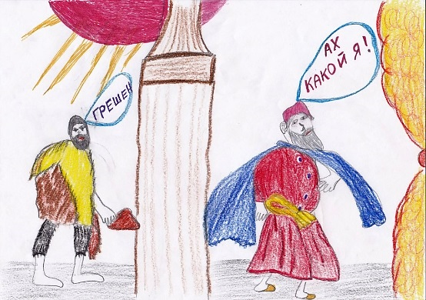
Читается Евангелие от Луки гл. 18, 10 – 14:
Два человека вошли в храм помолиться: один фарисей, а другой мытарь. Фарисей, став, молился сам в себе так: Боже! благодарю Тебя, что я не таков, как прочие люди, грабители, обидчики, прелюбодеи, или как этот мытарь: пощусь два раза в неделю, даю десятую часть из всего, чтó приобретаю. Мытарь же, стоя вдали, не смел даже поднять глаз на небо; но, ударяя себя в грудь, говорил: Боже! будь милостив ко мне грешнику! Сказываю вам, что сей пошел оправданным в дом свой более, нежели тот: ибо всякий, возвышающий сам себя, унижен будет, а унижающий себя возвысится.
Рисунок ученика воскресной школы
Фарисеи между иудеями составляли древнюю и знаменитую секту: хвалились знанием и исполнением закона устного, который, по их словам, дан был им Моисеем вместе с писаным: отличались тщательным исполнением внешних обрядов и особенно крайним лицемерием, "вся же дела творили, да видимы будут человеки" (Мф. 23, 5). Посему многими людьми они почитались за добродетельных праведников и по видимой святости жизни отличными от прочих людей. Напротив, мытари, сборщики податей, делали людям много притеснений и неправд, а потому все их считали грешниками и неправедными.
Церковь примером мытаря показывает важность молитвы, исполненной веры, покаяния и любви. Высокое самомнение и тщеславие фарисея служат преградой общению с Богом. В то время как покаяние позволяет увидеть Истину, заслужить Божию милость: «…ибо всякий, возвышающий сам себя, унижен будет, а унижающий себя возвысится».
С этого дня на богослужениях используют Постную Триодь - книгу библейских чтений и песнопений на каждый день. До вечерни Великой Субботы будут звучать основные темы богослужебных текстов: молитва, покаяние и пост.
Накануне Недели о мытаре и фарисее на всенощном бдении начинают петь особую молитву "Покаяния отверзи ми двери...". Это молитвенное прошение объединяет период подготовки к Великому посту и сам пост.
Предстоящая седмица – сплошная, поста нет.
Анонс!
В Воскресной школе вводятся новые направления.
По вторникам с 17.00. до 17.45. занятия с учениками младшего и среднего школьного возраста «Любимые святые». Цель занятий – знакомство с житиями почитаемых святых, с церковными праздниками, участие в выпуске Воскресного листка. Начало – 11 февраля. Педагог – Бякова Вера Константиновна.
По субботам (2 раза в месяц) с 17.00. до 17.45. занятия со старшими школьниками (на базе школы «Рассвет») «Православный дресс-код». Цель занятий – изучение основных тенденций православной моды, моделирование, пошив и показ моделей. В частности, в этом полугодии будет разрабатываться летняя одежда с показом ее в День семьи, любви и верности. Начало – 8 февраля. Педагог – Смагина Валентина Викторовна.
Сегодня на уроке

Школа «Светлячок»
Тема: Свадьба в Кане. Первое чудо Иисуса Христа.
Идея: Господь Иисус Христос по просьбе Божией Матери помог жениху и невесте. Пресвятая Богородица – наша заступница. Мы молимся Ей: «Пресвятая Богородице, спаси нас!»
Творчество: Мастерим букет цветов для жениха и невесты.
Школа «Лучик»
Тема: Десять Заповедей: наши обязанности перед ближними.
Идея: Только тот, кто любит ближнего, любит Бога.
Творчество: Поделка «Скрижали Завета».
Школа «Родничок»
Тема: Учение Господа Иисуса Христа о любви к ближнему.
Идея: «Итак во всем, как хотите, чтобы с вами поступали люди, так поступайте и вы с ними» (Мф.7:12) – Золотое правило.
Творчество: Подарок ближнему.
Школа «Отрок»
Тема: Нагорная проповедь. Молитва.
Идея: Молитва – «золотой ключ», который «отверзает нам все сокровища милосердия и щедрот Божиих».
Школа «Рассвет»
Тема: Оккультизм – главный источник духовной опасности для человека.
Идея: Цель оккультизма – получение «тайных знаний», контакт с силами зла и управление, с их помощью, миром и людьми.
Основы Православия
Тема: Богослужебные часы.
Идея: Первый час, соответствующий нашему седьмому часу утра, освящает молитвою уже наступивший день. На третьем часе, соответствующем нашему девятому часу утра, упоминается сошествие Святого Духа на апостолов. На шестом часе, соответствующем нашему двенадцатому часу дня, воспоминается распятие Господа нашего Иисуса Христа. На девятом часе, соответствующем нашему третьему по полудни, воспоминаем крестную смерть Господа нашего Иисуса Христа.

Занятия размещены на сайте храма Илии пророка: ilia-prorok.prihod.ru в разделе Воскресная школа.
Да хранит всех Господь!

